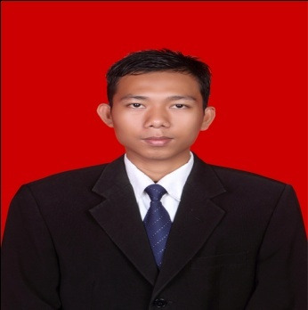**Riwayat Hidup Penulis**

Nama Lengkap : Min Ponimin S

Tempat dan Tanggal Lahir : Curup, 11 Desember 1991

Riwayat Pendidikan :

* 1. SDN Curup (2004)
  2. SMP N 8 Talang Ubi (2007)
  3. SMA YPNH Tanah Abang (2010)
  4. S.1 IAIN Raden Fatah Palembang (2014)

Nama Orang Tua :

Ayah : Syamsuddin

Ibu : Min Hasanah

Alamat : Ds. Curup Kampung II Kec. Tanah Abang Kab. Muara Enim/PALI

No Telp/ Hp : 0823 1130 5311

Facebook : Ponimin Al-Ashter Curup